Конспект занятия по изодеятельности в подготовительной к школе группе на тему "Весенняя гроза".

Цель:
- продолжать учить детей отражать в рисунке свои представления о природных явлениях (буря, гроза, ураган и т. д.).
- развивать чувство композиции, цвета, формы.
- воспитывать интерес к природным явлениям, дружеское отношение друг к другу.
Предварительная работа: рассматривание картин Айвазовского "9 вал", Васильева "После грозы", "Мокрый луг". Художественное чтение Ф. Тютчев "Весенняя гроза", С. Есенин "Буря", А. Блок "После грозы". Беседы с детьми об опасностях в природе.

Ход занятия.
Воспитатель: ребята, я хочу причитать вам отрывок стихотворения Федора Тютчева "Весенняя гроза", послушайте.
Люблю грозу в начале мая,
Когда весенний, первый гром,
как бы резвяся и играя,
Грохочет в небе голубом.
Гремят раскаты молодые,
Вот дождик брызнул, пыль летит,
Повисли перлы дождевые,
И солнце нити золотит.
Воспитатель: ребята, кто может сказать о каком природном явлении написал поэт Тютчев? (ответы детей).
Воспитатель: скажите, какие выражения и слова вам запомнились? (ответы детей).
Воспитатель: посмотрите внимательно, как художники изображают это явление природы (показ картинок Васильева "После дождя", "Мокрый луг" и др.)
-что можно почувствовать, если вдруг окажешься там, в картинке?
-что можно услышать?
-какие облака?
-какого цвета небо?
-что происходит с деревьями, цветами, травами? (ответы детей)
Воспитатель: как вы думаете, дождь-это плохо или хорошо? Почему?
(ответы детей).
Воспитатель: ребята, а как можно спастись от непогоды? (ответы детей).
Воспитатель: чем опасна гроза для человека? Как можно спастись? (ответы детей).
Воспитатель: ребята, а теперь вы сами превратитесь в художников, и можете нарисовать весеннюю грозу, каждый как представляет, так и рисует.
В конце занятия рисунки обсуждаются.

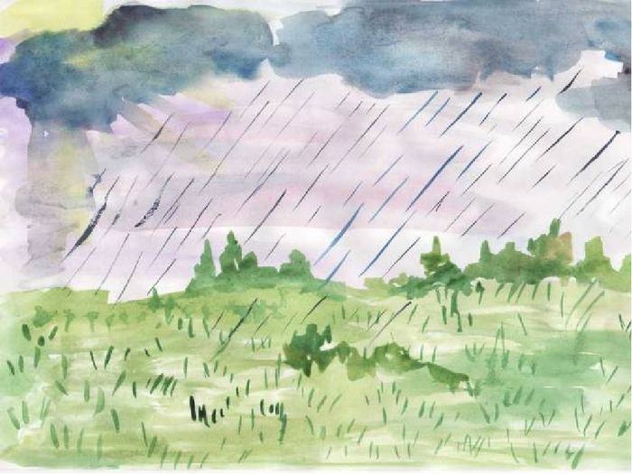

С уважением педагог дополнительного образования Новикова Л.Н.

